用餐体验

2021年5月17日，我作为家长代表有幸实地参与了奥园校区食堂的“验菜” 和“陪餐”活动。 上午6:50分，送餐公司(两家，每两周一轮换并进行对比) 蒋准备好的当天使用的菜品按照菜单要求送到学校食堂，并由两位学校老师，根据之前的菜单一一过磅，核对数量，并且对菜品的质量进行检查，确保送过来的菜，保质保量，今天的菜品:肉，土豆，包菜，粉皮，莴苣，鸡蛋，蕃茄，及一些配料等，午餐菜为肉烧土豆，莴苣炒肉片，包菜炒肉丝，粉皮，蕃茄鸡蛋汤。对于做饭用的大米，也是妥善保存，做好防潮防鼠虫等，做菜用的辅料，比如油盐糖调味都是由常州百年老店瑞和泰配送，对于采购日期，生气日期，保质期等严格标识，学校对食材严格要求把关，对作业环境也有很高的要求，以确保食品安全。

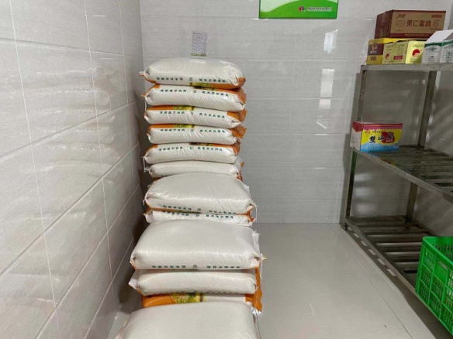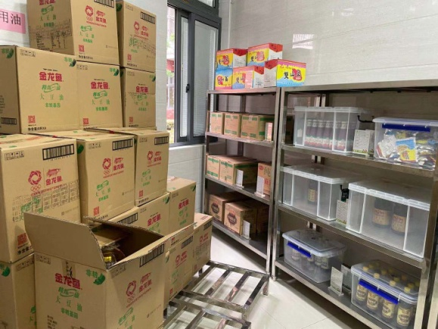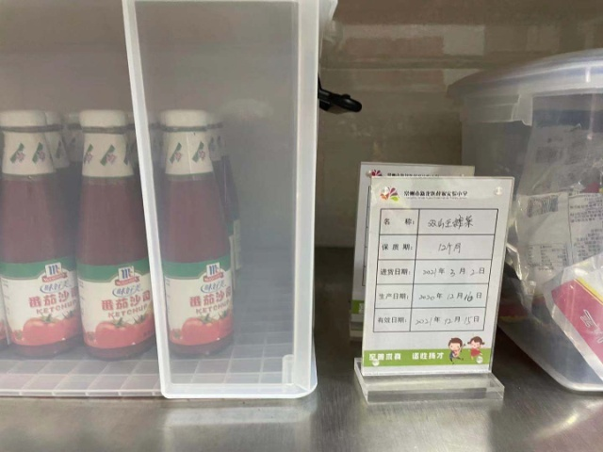 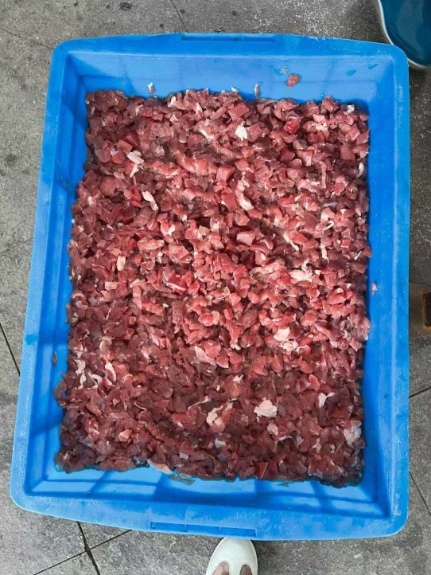

中午11:30.我跟随学校行政处袁老师一起在食堂进行陪餐，和学生一起用餐，检查食堂做出来的饭菜口味，听孩子们的意见，食堂在午餐前把准备好的午餐分发到各个班级孩子用餐的把方，用餐过程中，孩子们都吃的比较津津有味，绝大部分孩子做到光盘，还有孩子添饭添菜，证明学校的饭菜比较可口，我对今天的饭菜，比较符合我个人口味，荤素搭配，也和孩子们一起光盘。

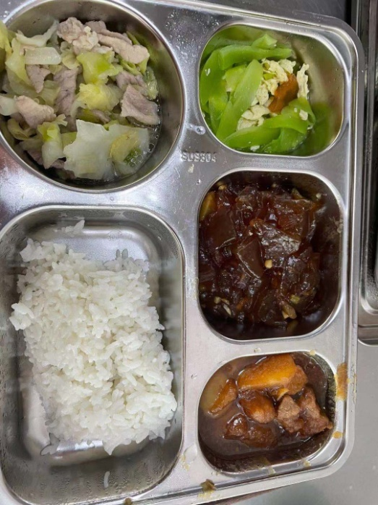 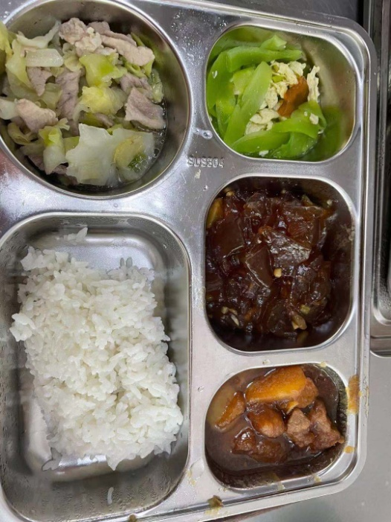

第一次体验学校的“验菜”“陪餐”过程，感受到了学校对孩子的用餐重视，作为学生家长对孩子在学校用餐，我个人比较放心，平时我们在家里也经常和孩子交流学校用餐情况，孩子经常说学校里的饭菜有时比家里还好吃，今天有机会尝试一下，确实好。

学校“验菜”“陪餐”活动学校会一直持续下去，后面会有更多的家长参与进来，让大家一起感受薛小老师领导对孩子的用餐重视。

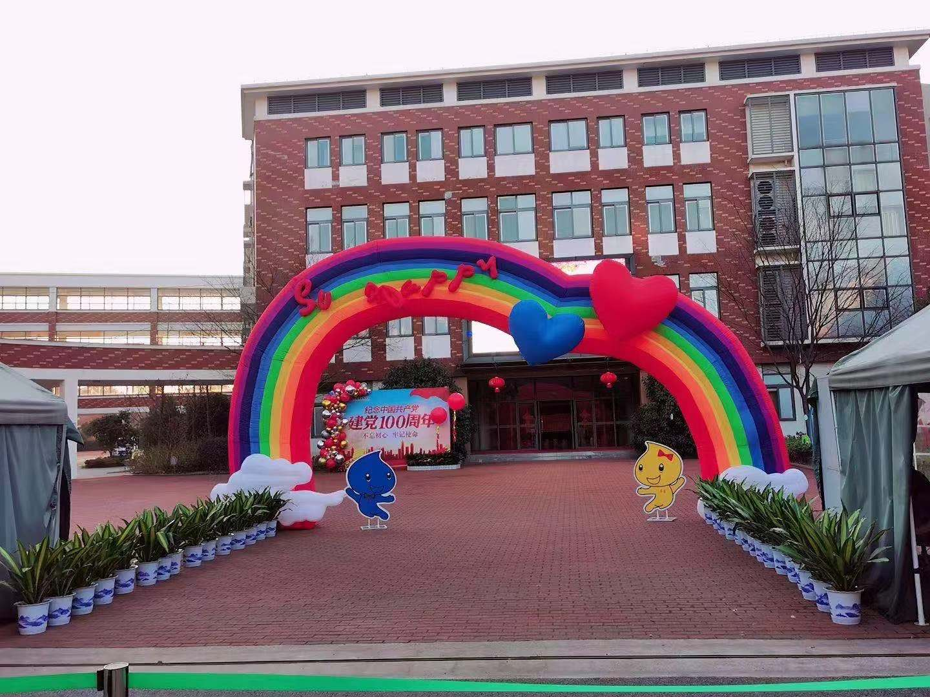

四（14）班家长：杨云霞

2021年5月17日